**XỬ LÍ SỐ LIỆU THỐNG KÊ FILE:** Rungtrong.sav

**1. Thống kê tần số vị trí của cây (biến định tính):**

Sử dụng lệnh: Analyze > Descriptive > Frequencies…

|  |  |  |
| --- | --- | --- |
| **Statistics** | | |
| Vị trí | | |
| N | Valid | 431 |
| Missing | 0 |

Từ bảng này, chúng ta thấy có tổng cộng là 431 cây.

|  |  |  |  |
| --- | --- | --- | --- |
|  | | Frequency  (tần số) | Percent  (%) |
| Valid | Chân đồi | 141 | 32.7 |
| Đỉnh đồi | 145 | 33.6 |
| Sườn đồi | 145 | 33.6 |
| Total | 431 | 100.0 |

Từ bảng này, chúng ta thấy: Số cây ở chân đồi là 141 cây (Chiếm 32.7%), ở đỉnh đồi là 145 cây (Chiếm 33.6%), sườn đồi là 145 cây (Chiếm 33,6%).

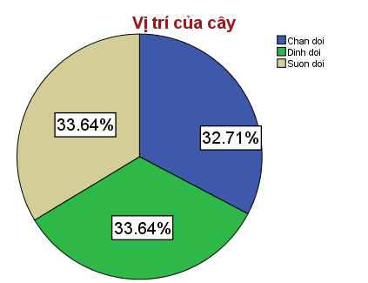

Từ biểu đồ này, chúng ta có thể thấy được rằng số cây ở các vị chân đồi, đỉnh đồi và sườn đồi là xấp xĩ nhau. Trong đó, tỉ lệ cây ở đỉnh đồi và sườn đồi là bằng nhau (Cùng chiếm 33.64% tổng số cây) và tỉ lệ cây ở chân đồi thấp hơn hai vị trí kia gần 1% (Chiếm 32.71% tổng số cây).

**2. Thống kê mô tả độ che phủ của tán cây (Dotanche) – Biến định lượng:**

Sử dụng lệnh: Analyze > Descriptive Statistic > Descriptives

|  |  |  |
| --- | --- | --- |
| **Descriptive Statistics** | | |
|  | Do tan che | Valid N (listwise) |
| N | 431 | 431 |
| Minimum | .70 |  |
| Maximum | .85 |  |
| Mean | .7892 |  |
| Std. Deviation | .04517 |  |

Từ bảng này, chúng ta thấy rằng: Trong tổng số 431 cây, thì độ che phủ của tán cây nhỏ nhất là 0.7m và lớn nhất là 0.85m. Độ che phủ của tán cây trung bình gần 0.79m với độ lệch chuẩn xấp xĩ 0.045m.

**3. Thống kê mô tả đường kính trung bình của tán cây – DtanTB (biến định lượng) theo vị trí của cây – Vitri ( biến định tính)**

Sử dụng lệnh: Analyze > Descriptive Statistic > Explore

|  |  |  |  |  |  |
| --- | --- | --- | --- | --- | --- |
| **Case Processing Summary** | | | | | |
|  | Vị trí | Cases | | | |
|  | Valid | | Missing | |
|  | N | Percent | N | Percent |
| Đường kính tán trung bình | Chân đồi | 141 | 100.0% | 0 | 0.0% |
| Đỉnh đồi | 145 | 100.0% | 0 | 0.0% |
| Sườn đồi | 145 | 100.0% | 0 | 0.0% |

Từ bảng này, chúng ta thấy được số cây ở chân đồi là 141 cây, đỉnh đồi và sườn đồi có cùng số cây là 145 cây.

|  |  |  |  |  |  |
| --- | --- | --- | --- | --- | --- |
| **Descriptives** | | | | | |
|  | Vị trí | | | Statistic | Std. Error |
| Đường kình tán trung bình. | Chân đồi | Mean | | 1.5025 | .01576 |
| 95% Confidence Interval for Mean | Lower Bound | 1.4713 |  |
| Upper Bound | 1.5336 |  |
| Median | | 1.5000 |  |
| Std. Deviation | | .18711 |  |
| Minimum | | .95 |  |
| Maximum | | 1.95 |  |
| Đỉnh đồi | Mean | | 1.6050 | .09066 |
| 95% Confidence Interval for Mean | Lower Bound | 1.4258 |  |
| Upper Bound | 1.7842 |  |
| Median | | 1.5500 |  |
| Std. Deviation | | 1.09163 |  |
| Minimum | | .60 |  |
| Maximum | | 14.00 |  |
| Sườn đồi | Mean | | 1.5907 | .01583 |
| 95% Confidence Interval for Mean | Lower Bound | 1.5594 |  |
| Upper Bound | 1.6220 |  |
| Median | | 1.5500 |  |
| Std. Deviation | | .19058 |  |
| Minimum | | 1.00 |  |
| Maximum | | 2.15 |  |

Từ bảng này, chúng ta có một số đánh giá về đường tán trung bình của cây như sau:

- Thứ nhất, đối với những cây ở vị trí chân đồi: Đường kính tán trung bình là 1.503 m với sai số tiêu chuẩn là 0.016 m. Với độ tin cậy là 95%, thì đường kính tán trung bình nằm trong khoảng 1.471m cho đến 1.534m. Có trung vị là 1.5m với độ lệch chuẩn là 0.187. Đường kính tán trung bình nhỏ nhất là 0.95m và lớn nhất là 1.95m.

- Thứ hai, đối với những cây ở vị trí đỉnh đồi: Đường kính tán trung bình là 1.605m với sai số tiêu chuẩn là 0.091 m. Với độ tin cậy là 95%, thì đường kính tán trung bình nằm trong khoảng 1.426m cho đến 1.784m. Có trung vị là 1.55m với độ lệch chuẩn là 1.091m. Đường kính tán trung bình nhỏ nhất là 0.6m và lớn nhất là 14m, hai giá trị này có sự chênh lệch khá lớn. Kiểm tra lại dữ liệu, thì chúng ta thấy rằng có 1 cây có đường kính trung bình của tán cây bị nhập sai.

- Thứ ba, tương tự như vậy đối với những cây ở sườn đồi: Thứ nhất, đối với những cây ở vị trí chân đồi: Đường kính tán trung bình là 1.591m với sai số tiêu chuẩn là 0.016 m. Với độ tin cậy là 95%, thì đường kính tán trung bình nằm trong khoảng 1.559m cho đến 1.622m. Có trung vị là 1.55m với độ lệch chuẩn là 0.191. Đường kính tán trung bình nhỏ nhất là 1m và lớn nhất là 2.15m.

Chúng ta có các biểu đồ sau:

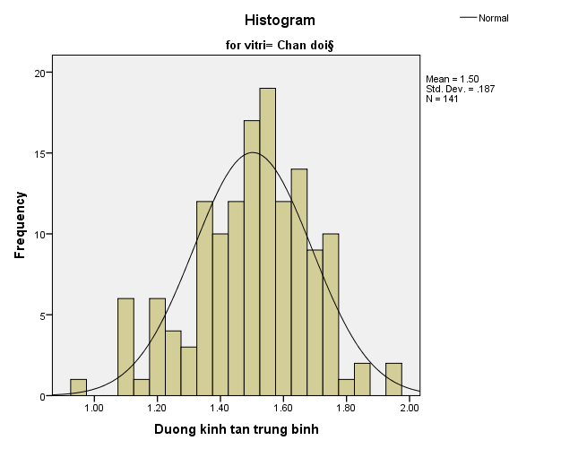

Từ biểu đồ Histogram của đường kính tán trung bình của cây ở chân đồi, chúng ta thấy rằng: Phần lớn các cây có đường kính tán trung bình từ 1.2m đến 1.8m. Trong đó, số cây có đường kính tán trung bình 1.5m là nhiều nhất. Ngoài ra, dựa vào biểu đồ chúng ta có thể thấy đường kính tán trung bình của cây xấp xĩ có phân phối chuẩn.

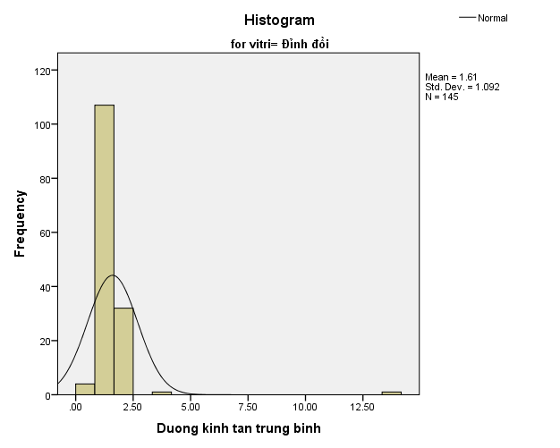

Đối với biểu đồ này thì, đường kính tán trung bình của nhưng cây ở vị trí đỉnh đồi: Đường kính tán trung bình tập trung nhiều nhất từ khoảng 1.2m đến 2.5m. Số cây có đường kính tán trung bình 1.5m là nhiều nhất. Chúng ta có thể thấy có một cây với đường kình tán trung bình là 14 nằm riêng biệt ở phía bên phải (là thành phân mà nhiều nhập liệu đã nhập sai). Ngoài ra, từ đồ thị chúng ta có thể thấy rằng, đường kính tán trung bình của cây không có phân phối chuẩn.

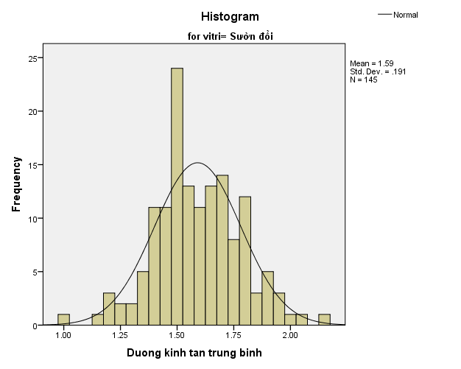

Đối với biểu đồ này, thì số cây có đường tán trung bình từ 1.3m đến 1.8m tập trung khá nhiều. Trong đó, đường kính trung bình khoảng 1.5m chiếm số cây nhiều nhất. Chúng ta thấy, sự phân bố giữa số cây cùng với đường kính tán trung bình không có sự chênh lệch quá lớn. Và đường kính tán trung bình có phân phối chuẩn.

**4. Bảng tần số của vị trí cây – Vitri (Biến định tính) và phẩm chất của cây – Phamchat (Biến định tính)**

Sử dụng lệnh: Analyze > Descriptive Statistic > Crosstabs

Chúng ta được bảng sau:

|  |  |  |  |  |  |  |  |
| --- | --- | --- | --- | --- | --- | --- | --- |
| **Vi tri * Pham chat Crosstabulation** | | | | | | | |
|  | | | Pham chat | | | | Total |
| I | II | III | IV |
| Vi tri | Chan doi | Count | 20 | 30 | 68 | 23 | 141 |
| % within Pham chat | 39.2% | 22.7% | 38.0% | 33.3% | 32.7% |
| Dinh doi | Count | 15 | 50 | 58 | 22 | 145 |
| % within Pham chat | 29.4% | 37.9% | 32.4% | 31.9% | 33.6% |
| Suon doi | Count | 16 | 52 | 53 | 24 | 145 |
| % within Pham chat | 31.4% | 39.4% | 29.6% | 34.8% | 33.6% |
| Total | | Count | 51 | 132 | 179 | 69 | 431 |
| % within Pham chat | 100.0% | 100.0% | 100.0% | 100.0% | 100.0% |

Từ bảng này, chúng ta có thể rút ra một nhận xét sau:

- Thứ nhất, đối với cây có phẩm chất I thì đa phần cây tập trung ở vị trí chân đôi là nhiều nhất (Chiếm khoảng 39,2 %), tiếp đến sườn đồi (Chiếm 31.4%) và ít nhất là ở vị trí đỉnh đồi (Chiếm 29.4%).

- Thứ hai, đối với cây có phẩm chất II thì cây tập trung nhiều nhất ở vị trí sườn đồi và đỉnh đồi (Lần lượt chiếm 39.4% và 37.9%), cây tập trung ít hơn ở vị trí chân đồi (Chỉ chiếm 22.7%).

- Thứ ba, đối với cây có phẩm chất III thì cây tập trung nhiều nhất ở khu vực chân đồi (Với khoảng 38%), tiếp đến là vị trí đỉnh đồi (Với 32.4%) và cuối cùng là vị trí sườn đồi (Với 29.6%).

- Thứ tư, đối với cây có phẩm chất IV thì cây lại tập trung nhiều ở vị trí sườn đồi (Với 34.8%), ở ví trí chân đồi và đỉnh đồi thì số lượng cây nhỉnh hơn một chút só với ví trí sườn đồi (Với tỉ lệ lần lượt là 33.3% va 31.9%)

Từ bốn nhận xét này, nhìn chung đa phần cây có phẩm chất loại I và II tập trung nhiều ở khu vực chân đồi cho thấy chúng thích hợp với khí hậu nóng hơn so với khu vực sườn và đỉnh đồi. Trong khi đó, cây có phẩm chất loại II và IV lại tập trung nhiều ở khu vực sườn đồi và đỉnh đồi, cho thấy cây có phẩm chất loại II và IV thích hợp với khí hậu ôn hoà và lạnh hơn so với khi hậu nóng ở chân đồi.

**5. Kiểm định tỉ lệ phẩm chất tốt của cây**

Sử dụng: Analyze > Nonparametric Test > Binomial

|  |  |  |  |  |  |  |
| --- | --- | --- | --- | --- | --- | --- |
| **Binomial Test** | | | | | | |
|  | | Category | N | Observed Prop. | Test Prop. | Exact Sig. (2-tailed) |
| PCTot | Tốt | 1 | 51 | .12 | .50 | .000 |
| Không tốt | 0 | 380 | .88 |  |  |
| Total |  | 431 | 1.00 |  |  |

Ta kiểm tra tỉ lệ phẩm chất tốt và không tốt với tỉ lệ là 0.5.

Ta giả sử ban đầu, tỉ lệ của phẩm chất tốt và không tốt bằng 0.5.

Dựa và bảng chúng ta có thể thấy được là xác suất ý nghĩa nhỏ hơn 5%, vì thế ta bác bỏ giả thuyết là tỉ lệ cây có phẩm chất tốt và không tốt bằng 0.5. Cụ thể hơn, cây có phẩm chất tốt chiếm tỉ lệ là 12%, trong khi đó tỉ lệ cây có phẩm chất không tốt là 88%.

**6. So sánh tỉ lệ cây có phẩm chất I với ba vị trí chân đồi, sườn đồi và đỉnh đồi.**

Sử dụng lệnh: Analyze > Descriptive Statistics > Crosstabs

**7. Kiểm định chiều cao vút ngọn trung bình của cây**

Sử dụng lệnh: Compare means > One-Sample T-Test

|  |  |  |  |  |
| --- | --- | --- | --- | --- |
| **One-Sample Statistics** | | | | |
|  | N | Mean | Std. Deviation | Std. Error Mean |
| Chieu cao vut ngon | 431 | 5.646 | .8122 | .0391 |

Từ bảng này, chúng ta thấy được chiều cao vút ngọn trung bình của cây là 5.646 m với độ lệch chuẩn là 0.8122m và sai số tiêu chuẩn là 0.0391.

|  |  |  |  |  |  |  |
| --- | --- | --- | --- | --- | --- | --- |
| **One-Sample Test** | | | | | | |
|  | Test Value = 5.5 | | | | | |
| t | df | Sig. (2-tailed) | Mean Difference | 95% Confidence Interval of the Difference | |
| Lower | Upper |
| Chieu cao vut ngon | 3.725 | 430 | .000 | .1457 | .069 | .223 |

Kiểm định trung bình chiều cao vút ngọn của cây với giá trị là 5.5. Dựa vào bảng trên, ta thấy mức ý nghĩa < 5%. Nên ta bác bỏ giả thiết rằng chiều cao vút ngọn trung bình của cây là 5.5.

**8. So sánh trung bình chiều cao vút ngon của cây ở vị trí chân đồi và đỉnh đồi**

Sử dụng lệnh: Analyze > Compare means > Independent – Sample T-Test

|  |  |  |  |  |  |
| --- | --- | --- | --- | --- | --- |
| **Group Statistics** | | | | | |
|  | Ma vi tri khu rung | N | Mean | Std. Deviation | Std. Error Mean |
| Chiều cao vút ngọn | (1) Đỉnh đồi | 145 | 5.617 | .9004 | .0748 |
| (3) Chân đồi | 141 | 5.641 | .7969 | .0671 |

Dựa vào bảng này, chúng ta thấy chiều cao vút ngọn trung bình của cây ở đỉnh đồi là 5.617m và cây ở chân đồi là 5.641m với lần lượt sai số tiêu chuẩn lần lượt là 0.0748m và 0.0671m.

|  |  |  |  |  |  |  |  |  |  |  |  |
| --- | --- | --- | --- | --- | --- | --- | --- | --- | --- | --- | --- |
| **Independent Samples Test** | | | | | | | | | | | |
|  | | Levene's Test for Equality of Variances | | t-test for Equality of Means | | | | | | | |
| F | Sig. | t | df | Sig. (2-tailed) | Mean Difference | Std. Error Difference | 95% Confidence Interval of the Difference | |
| Lower | Upper |
| Chieu cao vut ngon | Equal variances assumed | 1.946 | .164 | -.244 | 284 | .807 | -.0246 | .1006 | -.2227 | .1735 |
| Equal variances not assumed |  |  | -.245 | 281.531 | .807 | -.0246 | .1005 | -.2224 | .1732 |

Từ bảng này, chúng ta thấy xác suất ý nghĩa là 16,4% >5% nên ta chấp nhận giả thuyết hai phương sai bằng nhau. Qua kiểm định T-Test thì với xác suất ý nghĩa là 80.7% > 5% nên ta chấp nhận giả thuyết rằng trùng bình chiều cao vút ngọn của cây ở vị trí chân đồi và đỉnh đồi là bằng nhau.

**9. So sánh cặp đường kính tán Đông – Tây và đường kính tán Nam – Bắc**

Sử dụng lệnh: Analyze > Compare Means > Paired – Sample T – Test.

Ta thu được kết quả sau:

|  |  |  |  |  |  |
| --- | --- | --- | --- | --- | --- |
| **Paired Samples Statistics** | | | | | |
|  | | Mean | N | Std. Deviation | Std. Error Mean |
| Pair 1 | Duong kinh tan Dong-Tay | 1.5288 | 431 | .28145 | .01356 |
| Duong kinh tan Nam Bac | 1.5420 | 431 | .24462 | .01178 |

Bảng này cho ta các giá trị về trung bình, độ lệch chuẩn và sái số tiêu chuẩn của từng biến đường kính tán Đông – Tây và Nam – Bắc.

|  |  |  |  |  |
| --- | --- | --- | --- | --- |
| **Paired Samples Correlations** | | | | |
|  | | N | Correlation | Sig. |
| Pair 1 | Duong kinh tan Dong-Tay & Duong kinh tan Nam Bac | 431 | .585 | .000 |

Với xác suất ý nghĩa 0.00 < 5%, nên ta thấy giữa biến Đường kính tán Đông – Tây và đường kính tán Nam – Bắc là có sự tương quan thuận tương đối chặt với hệ số tương quan là 0.585.

Bảng tiếp theo:

|  |  |  |  |  |  |  |  |  |  |
| --- | --- | --- | --- | --- | --- | --- | --- | --- | --- |
| **Paired Samples Test** | | | | | | | | | |
|  | | Paired Differences | | | | | t | df | Sig. (2-tailed) |
| Mean | Std. Deviation | Std. Error Mean | 95% Confidence Interval of the Difference | |
| Lower | Upper |
| Pair 1 | Duong kinh tan Dong-Tay - Duong kinh tan Nam Bac | -.01323 | .24177 | .01165 | -.03611 | .00966 | -1.136 | 430 | .257 |

Bảng này cho ta thấy, sự chênh lệch của hai trung bình là -0.01323 khá bé với độ lệch chuẩn và sai số tiêu chuẩn lần lượt là 0.24177 và 0.01165. Tiếp đến, chung ta thấy với độ tin cầy 95% thì khoảng giá trị từ -0.0261 đến 0.00966 có chứa giá trị 0 thể hiện là hiệu số của đường kính tán Đông – Tây và đường kính tán Nam Bác có thể cho rằng bằng 0 (Nghĩa là, đường kính tán Đông – Tây bằng đường kính tán Nam Bắc). Cuối cùng, chúng ta xét tiếp đến xác suất ý nghĩa, ta thấy 25.7% > 5%. Đến đây, chúng ta có thể khẳng định rằng đường kính tán Đông – Tây và Nam – Bắc là bằng nhau.

**10. Kiểm định sự độc lập của hai biến: Phẩm chất (Phamchat) và vị trí của cây (Vitri)**

Sử dụng lệnh: Analyze > Descriptive > Crosstabs

Ta thu được các bảng sau:

|  |  |  |  |  |  |  |
| --- | --- | --- | --- | --- | --- | --- |
| **Pham chat * Vi tri Crosstabulation** | | | | | | |
|  | | | Vi tri | | | Total |
| Chan doi | Dinh doi | Suon doi |
| Pham chat | I | Count | 20 | 15 | 16 | 51 |
| % within Pham chat | 39.2% | 29.4% | 31.4% | 100.0% |
| II | Count | 30 | 50 | 52 | 132 |
| % within Pham chat | 22.7% | 37.9% | 39.4% | 100.0% |
| III | Count | 68 | 58 | 53 | 179 |
| % within Pham chat | 38.0% | 32.4% | 29.6% | 100.0% |
| IV | Count | 23 | 22 | 24 | 69 |
| % within Pham chat | 33.3% | 31.9% | 34.8% | 100.0% |
| Total | | Count | 141 | 145 | 145 | 431 |
| % within Pham chat | 32.7% | 33.6% | 33.6% | 100.0% |

Bảng này cho ta thấy sự phân bố của các cây có phẩm chất I, II, III, IV theo từng vị trí chân đồi, đỉnh đồi và sườn đồi.

|  |  |  |  |
| --- | --- | --- | --- |
| **Chi-Square Tests** | | | |
|  | Value | df | Asymp. Sig. (2-sided) |
| Pearson Chi-Square | 9.603a | 6 | .142 |
| Likelihood Ratio | 9.930 | 6 | .128 |
| N of Valid Cases | 431 |  |  |
| a. 0 cells (0.0%) have expected count less than 5. The minimum expected count is 16.68. | | | |

Qua kiểm định Chi – Square thì với xác suất ý nghĩa là 14.2% > 5%, nên ta chấp nhận giả thuyết rằng giữa vị trí cây và phẩm chất của cây là độc lập.

**11. Kiểm định luật phân phối chuẩn của biến đường kính tán trung bình (DtanTB) bằng Kolmogorov – Smirnov Test**

Sử dụng lệnh: Nonparametric test > 1 Sample K – S

Ta thu được kết quả:

|  |  |  |
| --- | --- | --- |
| **One-Sample Kolmogorov-Smirnov Test** | | |
|  | | Duong kinh tan trung binh |
| N | | 431 |
| Normal Parametersa,b | Mean | 1.5667 |
| Std. Deviation | .65167 |
| Most Extreme Differences | Absolute | .279 |
| Positive | .279 |
| Negative | -.231 |
| Kolmogorov-Smirnov Z | | 5.791 |
| Asymp. Sig. (2-tailed) | | .000 |
| a. Test distribution is Normal. | | |
| b. Calculated from data. | | |

Với xác suất ý nghĩa nhỏ hơn 5%, nên ta có thể khảng định rằng đường kính tán trung bình của cây không có phân phối chuẩn.

**12. Phân tích mô hình hồi quy tuyến tính của biến đường kính tán trung bình phụ thuộc và đường kính tán Đông – Tây (DtanDT) và Nam – Bắc (Dtan NB)**

Sử dụng lệnh: Analyze > Regression > Linear

Ta thu được kết quả:

|  |  |  |  |  |
| --- | --- | --- | --- | --- |
| **Model Summary** | | | | |
| Model | R | R Square | Adjusted R Square | Std. Error of the Estimate |
| 1 | .296a | .088 | .083 | .62392 |
| a. Predictors: (Constant), Duong kinh tan Nam Bac, Duong kinh tan Dong-Tay | | | | |

Dưa vào bảng này ta thấy hệ số tương quan là 0.296 cho thấy sự tương quan yếu giữa biến phụ thuộc và biến độc lập của mô hình. Và  cho thấy chỉ có 8.8% giải thích được sự biến thiên của biến phụ thuộc theo các biến độc lập.

|  |  |  |  |  |  |  |
| --- | --- | --- | --- | --- | --- | --- |
| **Coefficientsa** | | | | | | |
| Model | | Unstandardized Coefficients | | Standardized Coefficients | t | Sig. |
| B | Std. Error | Beta |
| 1 | (Constant) | .302 | .203 |  | 1.489 | .137 |
| Duong kinh tan Dong-Tay | .129 | .132 | .056 | .980 | .328 |
| Duong kinh tan Nam Bac | .692 | .152 | .260 | 4.563 | .000 |
| a. Dependent Variable: Duong kinh tan trung binh | | | | | | |

Ta có thể ước lượng mô hình này như sau:

DtanTB = 0.129DtanDT +0.692DtanNB+0.302

Ta thấy đường kính tán Nam Bắc là có xác suất ý nghĩa < 5% nên phù hợp với mô hình. Vì thế, nếu đường kính tán Nam Bắc tăng 1m thì đường kính tán trung bình tăng 0.692m.

Từ những đều vừa nêu, ta cần tìm một mô hình khác phù hợp hơn.

**13. Phân tích mô hình hồi quy phi tuyến tính của biến phẩm chất tốt (PCTot) là biến phụ thuộc và các biến độc lập (**DTanDT, Hvn, Hdcanh)

Sử dụng lệnh: Analyze > Regression > Binary Logistic

|  |  |  |  |  |
| --- | --- | --- | --- | --- |
| **Omnibus Tests of Model Coefficients** | | | | |
|  | | Chi-square | df | Sig. |
| Step 1 | Step | 27.144 | 3 | .000 |
| Block | 27.144 | 3 | .000 |
| Model | 27.144 | 3 | .000 |

Với xác suất ý nghĩa nhỏ hơn 5%, nên ta có thể khẳng định là có ít nhất một hệ số của các biến độc lập khác 0.

|  |  |  |  |
| --- | --- | --- | --- |
| **Model Summary** | | | |
| Step | -2 Log likelihood | Cox & Snell R Square | Nagelkerke R Square |
| 1 | 286.265a | .061 | .118 |
| a. Estimation terminated at iteration number 6 because parameter estimates changed by less than .001. | | | |

**………………………………**

|  |  |  |  |  |  |
| --- | --- | --- | --- | --- | --- |
| **Classification Tablea** | | | | | |
|  | Observed | | Predicted | | |
|  | PCTot | | Percentage Correct |
|  | 0 | 1 |
| Step 1 | PCTot | 0 | 378 | 2 | 99.5 |
| 1 | 51 | 0 | .0 |
| Overall Percentage | |  |  | 87.7 |
| a. The cut value is .500 | | | | | |

Đối với bảng này, cho chung ta biết mức độ chính xác của dự báo. Cụ thể, đối với cây có phẩm chất không tốt, đánh giá đúng 378 cây, đánh giá sai 2 cây (xác suất đúng là 99.5%). Đối với cây có phẩm chất tốt, đánh giá sai 51 cây và đánh giá đúng là 0 cây (Xác suất đúng là 0) Vậy xác suất dự đoán đúng của mô hình là 87.7%.

|  |  |  |  |  |  |  |  |
| --- | --- | --- | --- | --- | --- | --- | --- |
| **Variables in the Equation** | | | | | | | |
|  | | B | S.E. | Wald | df | Sig. | Exp(B) |
| Step 1a | DtanTB | .090 | .204 | .193 | 1 | .660 | 1.094 |
| Hvn | .032 | .084 | .151 | 1 | .698 | 1.033 |
| Hdcanh | 1.048 | .234 | 20.064 | 1 | .000 | 2.851 |
| Constant | -7.164 | 1.168 | 37.645 | 1 | .000 | .001 |
| a. Variable(s) entered on step 1: DtanTB, Hvn, Hdcanh. | | | | | | | |

Bảng này cho thể hiện kết quả của kiểm định Wald. Ta thấy, chỉ có chiều cao dưới cành của cây là có xác suất ý nghĩa nhỏ hơn 5%, nên hệ số của biến của chiều cao dưới cành khác 0 (tức là biến chiều cao dưới cành có ý nghĩa đối với mô hình).